|  |
| --- |
| 4.2 |
| INSERCIÓN DE DATOS |
| [Subtítulo del documento] |

|  |
| --- |
| Rodríguez Jácome, David  Desenvolvemento Web en Contorno Servidor  2º DAW |

* Actividad 1: conexión a una base de datos con MySQL y PHP.

En esta actividad crearemos un programa para conectarnos a un sistema gestor de bases de datos y a una base de datos. Para ello necesitaremos crear dos archivos PHP: “conexion” e “insertar”:

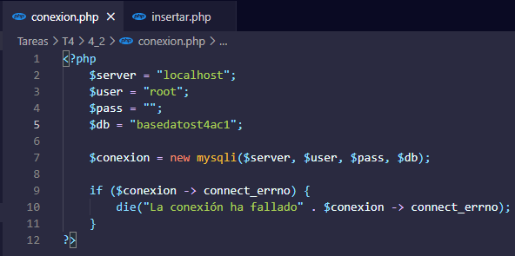

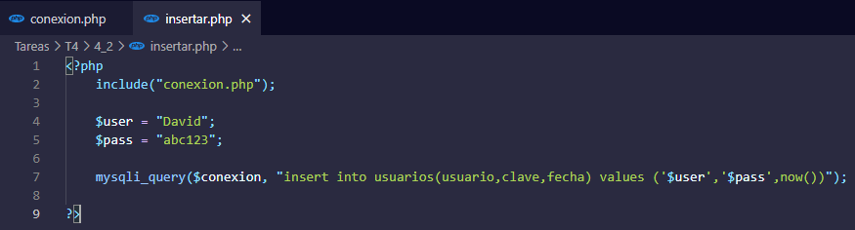

Por otro lado, necesitaremos crear la base de datos en PHP MyAdmin. Para ello, primero activaremos Apache y MySQL; luego abriremos una ventana del navegador y escribiremos “localhost/phpmyadmin” en la barra de URL para acceder a la página principal de PHP MyAdmin. Aquí crearemos una base de datos llamada “basedatost4ac1” y dentro de ella una tabla llamada “usuarios” con cuatro campos de datos.

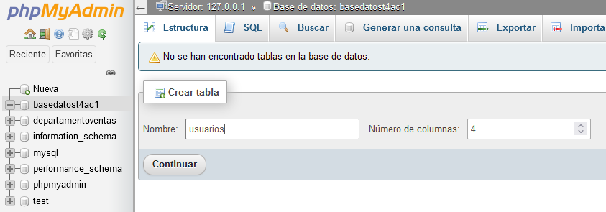

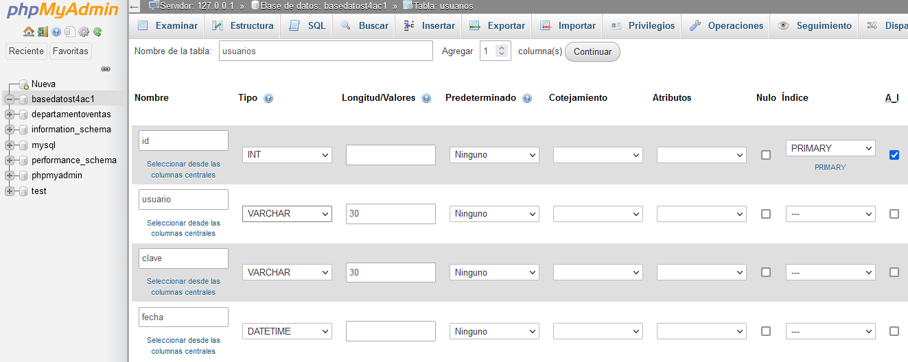

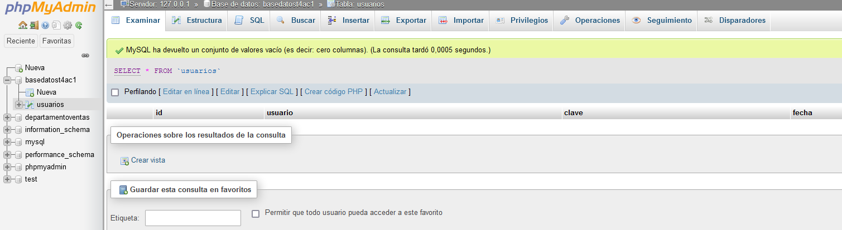

Ahora ejecutaremos el programa PHP que hemos creado al principio y comprobamos que la tabla que hemos creado mediante PHP MyAdmin se ha rellenado:

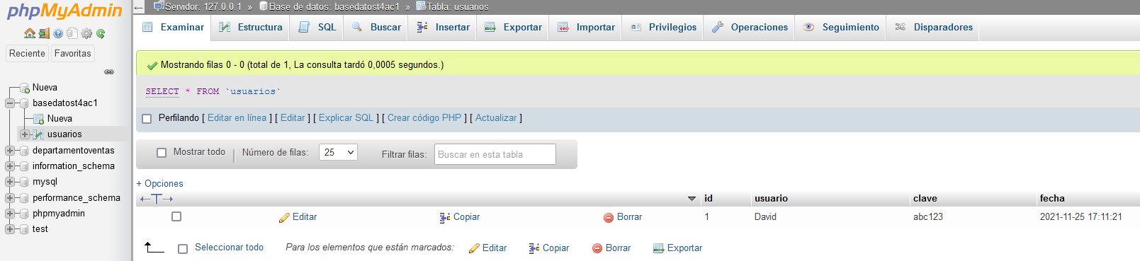

* Actividad 2: creación de base de datos e inserción de datos.

En esta ocasión construiremos un programa PHP para crear, conectar e insertar datos en una base de datos. Lo primero será crear el archivo PHP “crearBaseDatos”:

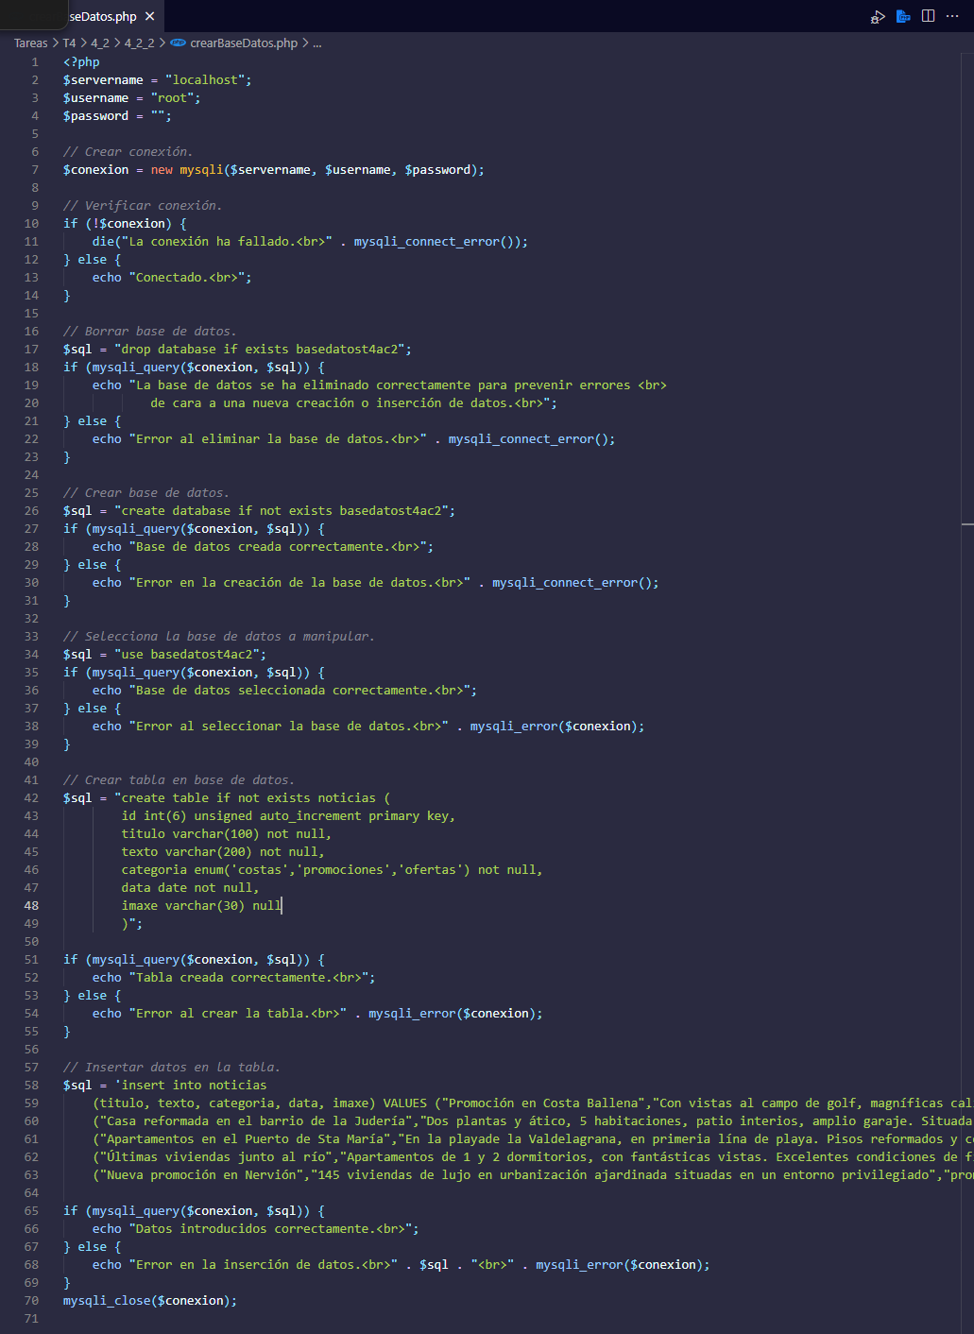

Como en la actividad anterior, nos conectamos a PHP MyAdmin y vemos que no hay creada la base de datos que nos interesa.

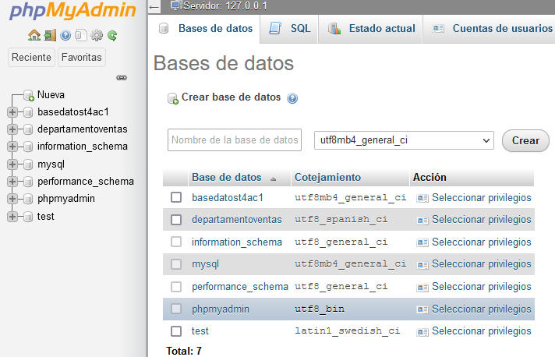

Ahora ejecutamos el programa que hemos construido anteriormente, lo que hará que se abra una ventana del navegador con una serie de mensajes en los que se nos informará que nos hemos conectado correctamente, se han creado la base de datos “basedatost4ac2”, la tabla “noticias”, y que la inserción de datos se ha realizado con éxito.

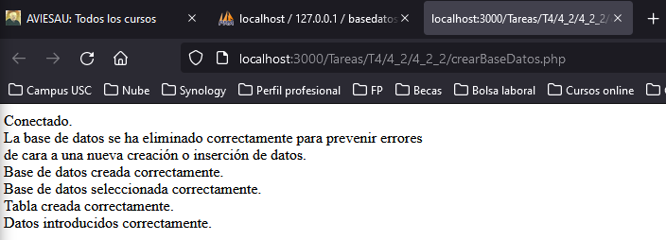

Ahora podremos comprobar mediante PHP MyAdmin que todo se ha creado correctamente:

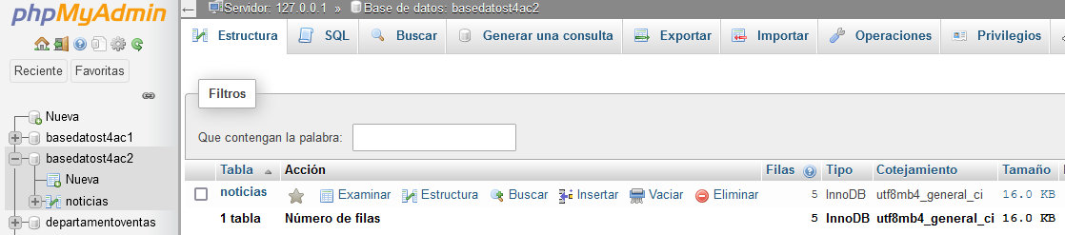

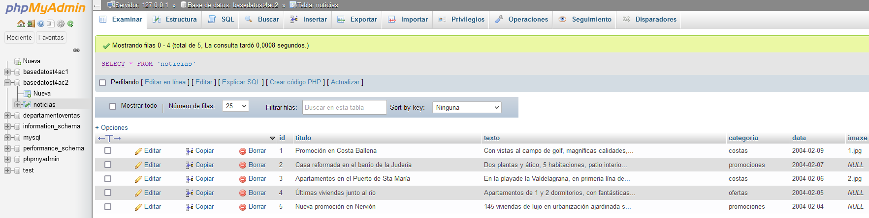

BIBLIOGRAFÍA/WEBGRAFÍA

* Codigo, T. (2020): *#3 – Insertar en nbase de datos MySQL con PHP*, en YouTube [recurso electrónico], consulta el 25 de noviembre de 2021 (<https://www.youtube.com/watch?v=SHabCAwWqSU>).
* Codynamico. (2019): *Insertar datos en MYSQL con PHP*, en YouTube [recurso electrónico], consulta el 25 de noviembre de 2021 (https://www.youtube.com/watch?v=uMlqYmvfkqo).
* González Romano, José M.: *Desarrollo de sitios web con PHP y MySQL*, en Departamento de Lenguajes y Sistemas Informáticos, Universidad de Sevilla [recurso electrónico], consulta el 25 de noviembre de 2021 (<http://www.lsi.us.es/cursos/cursophp/#tema4>).
* Ndungu, F. (2020): *Cómo utilizar el tipo de datos BLOB de MySQL para almacenar imágenes con PHP en Ubuntu 18.04*, en DigitalOcean [recurso electrónico], consulta el 26 de noviembre de 2021 (https://www.digitalocean.com/community/tutorials/how-to-use-the-mysql-blob-data-type-to-store-images-with-php-on-ubuntu-18-04-es).